宜蘭縣九十八年度交通安全教育活動照片徵稿實施計畫
壹、依 據：宜蘭縣政府九十八年度「道路交通秩序與交通安全改進方案」工作計畫辦理。
貳、目 的：
一、透過交通安全教育（教學及宣導）活動照片徵稿，激發各校自我檢視校園環境特性，審視交通安全教育之基本意念，營造健康安全之校園情境，藉由圖像的展現推廣最佳之實施模式，以收相輔相成之效。
二、教育處及中心學校彙整入選作品彙編成宣傳海報或折頁，提供縣內各
國中小辦理交通安全教育活動宣導及教學之運用。
叁、辦理單位：
一、指導單位：教育部
二、主辦單位：宜蘭縣政府
三、承辦單位：宜蘭縣羅東國民小學
宜蘭縣永樂國民小學
宜蘭縣立順安國民中學
肆、實施期程：自98年10月1日起，至98年11月13日止
伍、辦理地點：羅東國小學務處、順安國中學務處
陸、徵選內容與方式：
一、以校園實施交通安全教育活動推展歷程之照片為主題，可包含「學校辦理交通安全教育宣導活動」及「融入各科實施交通安全教學活動」等符合交通安全教育意念之人、事、物等照片，期能透過圖像以促進各校交流並發展實施各項適合之教育宣導活動。
二、請以數位相機（400萬畫素以上）拍攝，原始檔案大小為2272×1704像素以上，最高為5000×3000像素為限的JPG檔案，並提供4×6吋照片貼於報名表上，並附加簡略之文字說明。
三、每校投稿作品至少一件，至多三件。
柒、送件：
一、甄選日期：即日起，至民國98年11月13日止。
二、方 式：作品親自（或委託）送達或掛號寄達(以郵戳為憑)，應包含報名表1份（如附件1）、授權書1份（如附件2）及光碟。
三、地 點：
國中組：宜蘭縣冬山鄉永興路一段359號 順安國中學務處 收
國小組：宜蘭縣羅東鎮民族路一號 羅東國小學務處 收
捌、徵選標準及評審方式：
- 評選標準：
- 符合交通安全教育之概念（40%）
- 實際運用之可行性及效益（20%）
- 構圖及色彩（20%）
- 特色或創意（20%）
- 評審方式：由教育處聘請專家學者暨實務工作者組成評審小組，針對作品進行審查，遴選「入選」之作品三十件，可視作品之投稿數量及品質酌予增減入選名額。
玖、獎勵方式：獲選為「入選」之作品，除頒贈獎狀及獎金500元外，並請各校依權責優予敘獎。
拾、注意事項
- 徵選作品以未曾公開發表者為限，請勿抄襲他人作品，以免觸犯智慧財產權，請勿侵害他人著作權或隱私權，否則自負相關法律責任。
- 徵選之作品以個人報名，請參選教師務必填寫報名表及授權書。
- 作品之著作權仍屬原作者所有，但必須無償授權教育處做為非營利用途之使用及刊登於宜蘭縣教育資訊網網站，以利校園交通安全教育之宣導。
拾壹、經費：本活動經費由縣政府年度工作計畫項下核支。
拾貳、承辦本項活動之績優人員依權責辦理敘獎。
拾參、本計畫經縣政府核准後實施，修正時亦同。

附件1
宜蘭縣九十八年度交通安全教育（教學與宣導）活動照片徵稿報名表
編號 |  | 圖片名稱 | 符號的巨大與安全的渺小
作者姓名：曹煜哲  性別：男 |  | 服務學校 | 金洋國小 | 職稱 | 教師兼學務組長
聯絡電話：（O）039981486 |  |  | （H）039984719
E-mail：1296@ilc.edu.tw
聯絡地址：272
宜蘭縣南澳鄉金洋村金洋路11號
圖片（請貼4×6 吋照片於下面空格中）
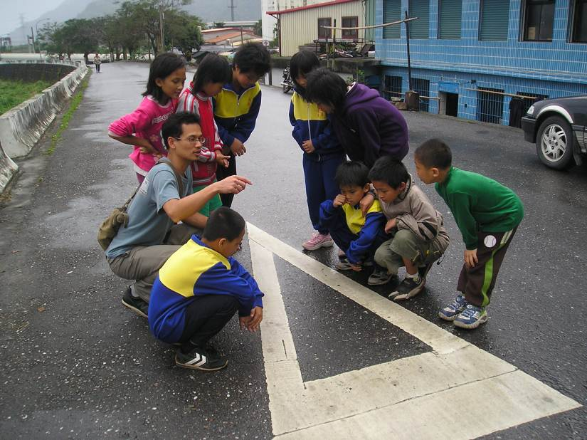

圖片文字說明（簡略描述）
帶中年級的小朋友從金洋至南澳進行交通安全的情境教學，這才瞭解巨大的標線想要保護的是我們小心翼翼的安全。
說明：
一、請各校於98年11月13日前將作品親自（或委託）送達或掛號寄達(以郵戳為憑)收件學校之學務處【國小組：羅東國小（地址：羅東鎮民族路1號）；國中組：順安國中（地址：冬山鄉永興路一段359號）】，送件資料應包含報名表1份（如附件1）、授權書1份（如附件2）及光碟1份。
二、相關資料請於信封上加註「交通安全教育活動照片徵稿」。

